**Laporan**

**HOC**

Waktu Pelaksanaan : Kamis, 18 Maret 2019 Pukul 12.50 – 18.00

Mata Kuliah : Pemrograman Berbasis Framework

Tempat : Gedung Sipil Lantai 7 Ruang LPR 5

Pelaksana : Satria Putra Sabana

NIM / Absn : 1741720035 / 25

Kelas : TI – 3G

**Praktikum**

1. Membuat project baru bernama contact-redux



1. Install form



1. Mengubah file index.html yang berdapa difolder public menjadi seperti berikut

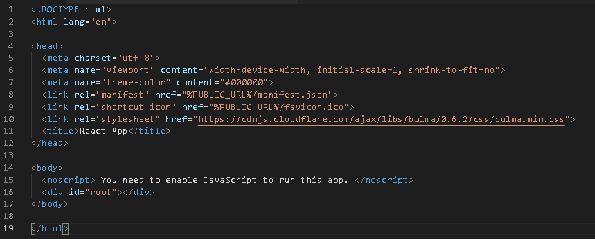

1. Kemudian mengubah file app.js yang berada pada folder src menjadi seperti berikut

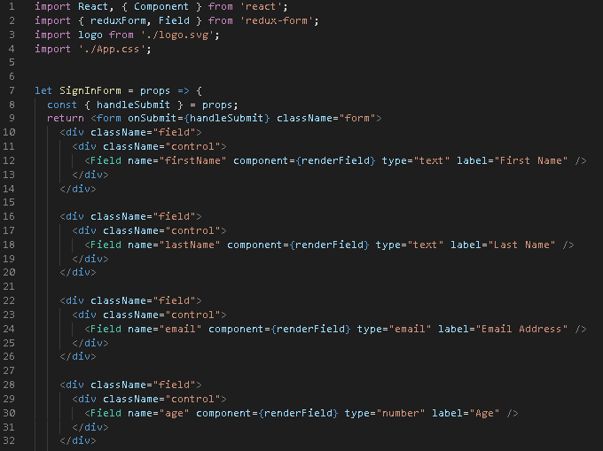

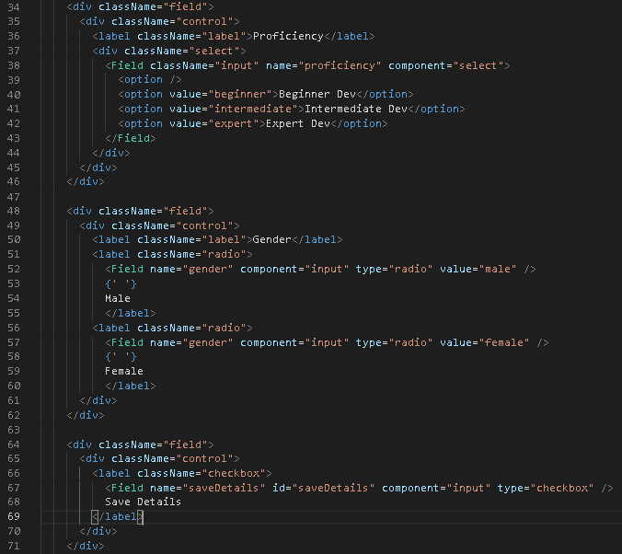

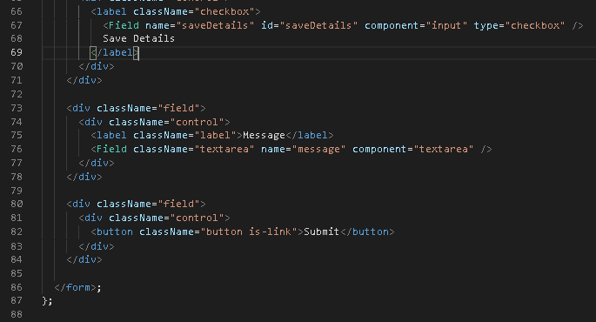

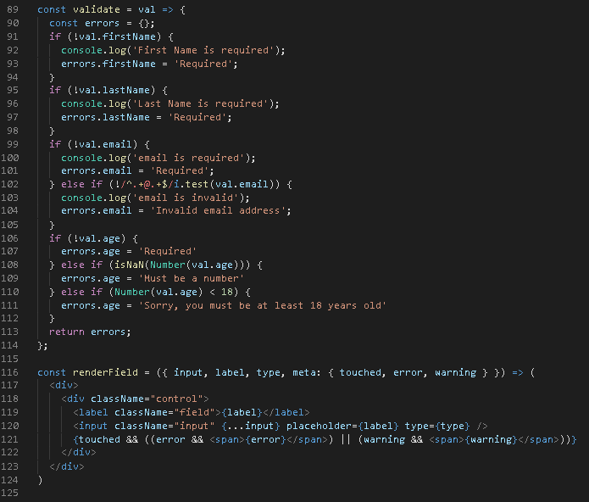

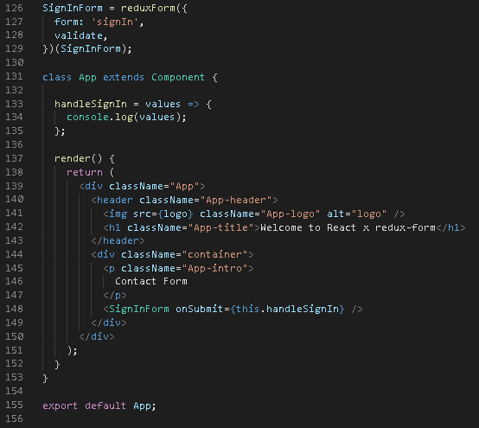

1. Kemudian mengubah file index.js menjadi seperti berikut

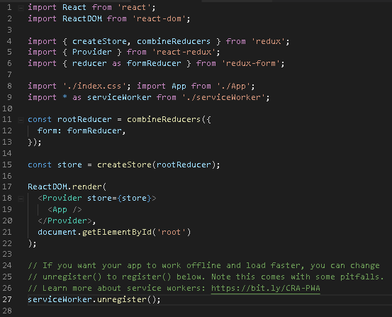

1. Kemudian menjalankan package

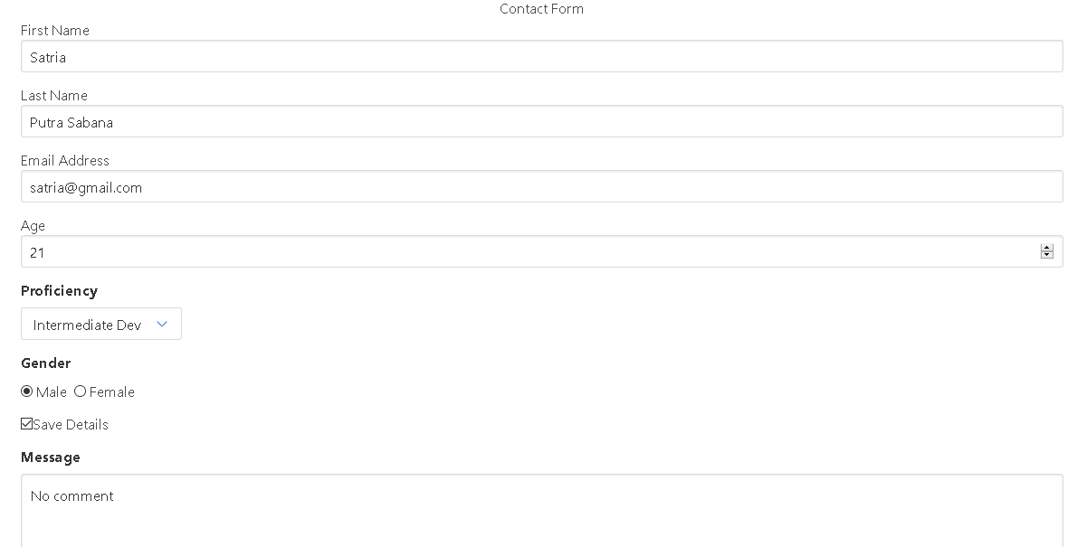

Setelah inspect element

